PARTE A
FORMULARIO DE REGISTRO DE PROPIETARIO PÚBLICO O PRIVADO DE EQUIPO QUE UTILIZA ACEITE DIELÉCTRICO

El suscrito: __________________________________________en mi condición de representante legal de la empresa: _________________________________________, con cédula jurídica o cédula de identidad/residencia o pasaporte (según corresponda) número: ____________________________, detallo a continuación el inventario total de equipos que contienen aceites dieléctricos y residuos que contienen o pueden contener PCB los cuales son de mi propiedad.
Datos de la empresa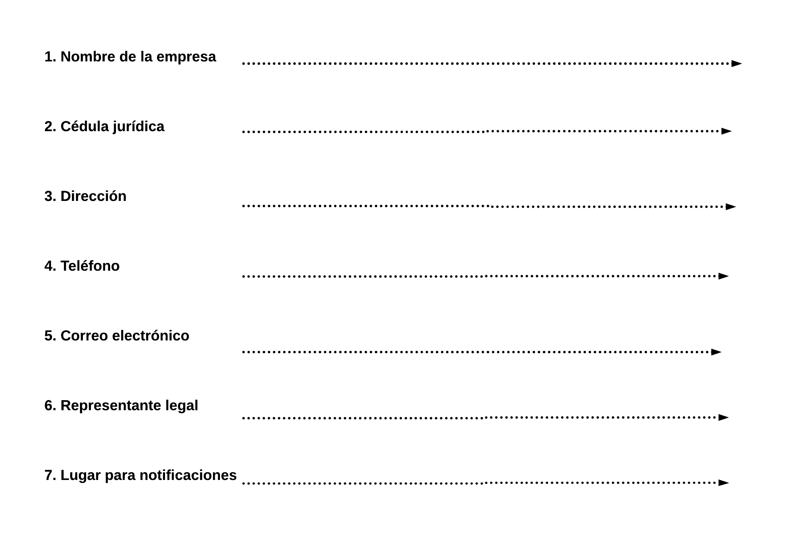Datos de Usuarios
Nombre | Cédula | Correo

